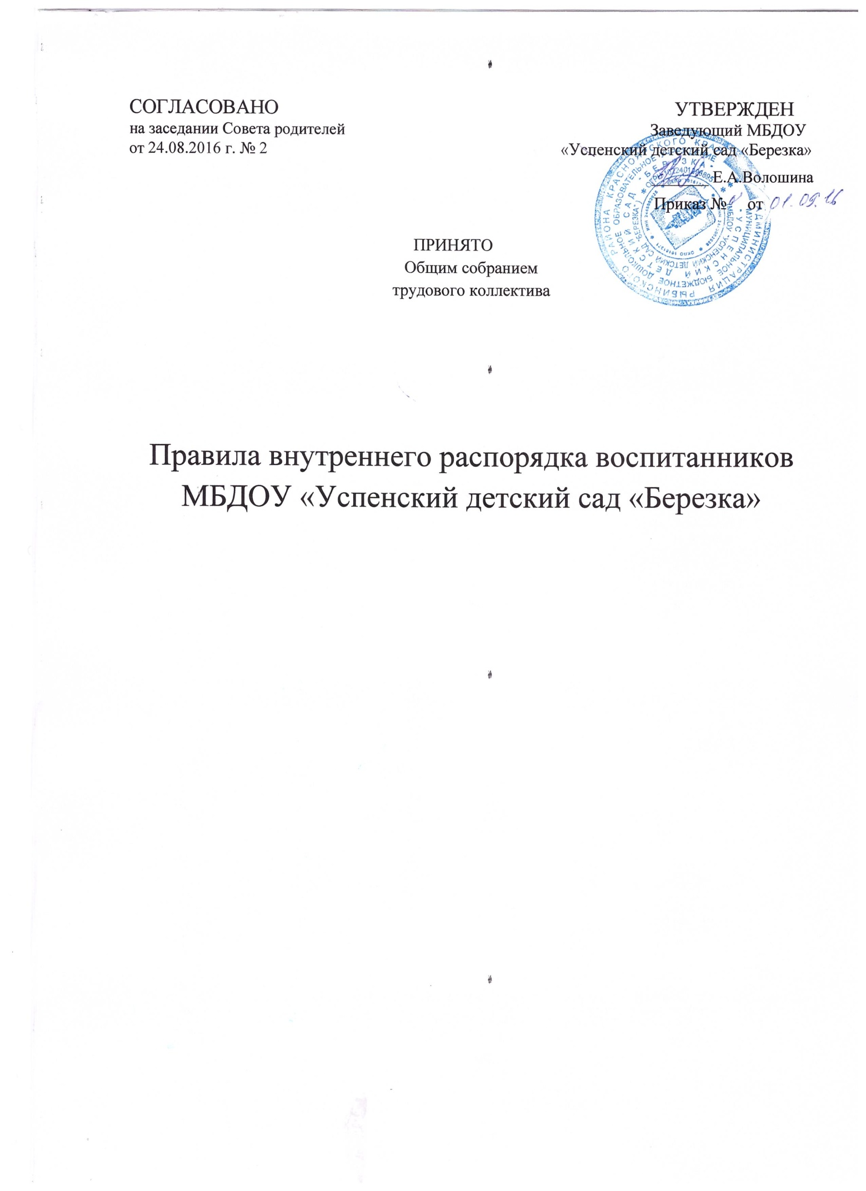

1. Общие положения.
1.1.Настоящее Положение о режиме занятий обучающихся (далее – Положение) регламентирует режим занятий обучающихся Муниципального бюджетного дошкольного образовательного учреждения «Успенский детский сад «Березка» (далее –ДОУ).
1.2. Положение разработано в соответствии с Федеральным Законом «Об образовании в Российской Федерации», Санитарно- эпидемиологическими требованиями к устройству, содержанию и организации режима работы дошкольных образовательных организаций, Уставом ДОУ.
1.3. Режим занятий обучающихся согласовывается с родительским комитетом ДОУ и утверждается заведующим ДОУ.
1.4. Образовательный процесс осуществляется в соответствии с основной образовательной программой дошкольного образования ДОУ.
1.5. Образовательный процесс организуется в течение учебного года. Учебный год начинается с 1 сентября и длится по 31 мая.
1.6. Организованная образовательная деятельность (далее-ООД) проводится с учетом возраста обучающихся.
1.7. Ежедневный утренний прием детей проводится воспитателями или медицинским работником до 08 00 часов.
2. Режим дня в ДОУ.
2.1. Режим дня соответствует возрастным особенностям детей и способствует их гармоничному развитию. Максимальная продолжительность непрерывного бодрствования детей 3 - 7 лет составляет 5,5-6 часов, до 3 лет - в соответствии с медицинскими рекомендациями.
2.2. Продолжительность ежедневных прогулок составляет 3-4 часа. При температуре воздуха ниже минус 150 С и скорости ветра более 7 м/с продолжительность прогулки сокращается.
2.3. Прогулки организовываются 2 раза в день: в первую половину дня и во вторую половину дня, после дневного сна или перед уходом детей домой.
2.4. Для обучающихся организуется прием пищи с интервалом 3-4 часа и дневной сон. Для детей от 1 года до 1,5 года дневной сон организуется дважды - в первую и вторую половину дня общей продолжительностью до 3,5 часа. Для детей от 1,5 до 3 лет дневной сон организуется однократно продолжительностью не менее 3 часов. Перед сном не рекомендуется проведение подвижных эмоциональных игр, закаливающих процедур. Во время сна детей присутствие воспитателя (или младшего воспитателя) в спальне обязательно.
2.5. На самостоятельную деятельность детей 3-7 лет (игры, подготовка к образовательной деятельности, личная гигиена) в режиме дня отводиться не менее 3-4 часов.
3. Организованная образовательная деятельность.
3.1. ООД начинается с 9.00 часов утра.
3.2. Для детей раннего возраста от 1,5 до 3 лет длительность непрерывной НОД не должна превышать 10 мин. Допускается осуществлять образовательную деятельность в первую и во вторую половину дня (по 8-10 минут). Допускается осуществлять образовательную деятельность на игровой площадке во время прогулки.
3.3.Продолжительность непрерывной ООД для детей от 3до 4-х лет – не более 15 минут, для детей от 4-х до 5-ти лет - не более 20 минут, для детей от 5до 6-ти лет не более 25 минут, а для детей от шести до семи лет - не более 30 минут.
3.4. Максимально допустимый объем образовательной нагрузки в первой половине дня во второй младшей и средней группах не превышает 30 и 40 минут соответственно. В середине времени, отведенного на непрерывную ООД, проводятся физкультурные минутки. Перерывы между периодами ООД - не менее 10 минут.
3.5. Организованная образовательная деятельность с детьми старшего дошкольного возраста может осуществляться во второй половине дня после дневного сна. Её продолжительность составляет не более 25-30 минут в день. В середине ООД статистического характера проводятся физкультурные минутки.
3.6. Организованная образовательная деятельность, требующая повышенной познавательной активности и умственного напряжения детей, организовывается в первую половину дня. Для профилактики утомления детей проводятся физкультурные, музыкальные занятия, ритмику и т.п.
3.7. В летний период НОД не проводится.
4. Режим организованной образовательной деятельности.
4.1. НОД в учебном плане не превышает максимально допустимый объем недельной образовательной нагрузки.
4.2. Общее количество ООД в неделю: группа количество ООД продолжительность Первая младшая группа (от 2-х до 3-х лет) 10 до 10 минут Вторая младшая группа (от 3-х до 4-х лет 11 не более 15 минут Средняя группа (от 4-х до 5-х лет) 12 не более 20 минут Старшая группа (от 5-ти до 6-ти лет) 13 не более 25 минут Подготовительная к школе группа(от 6-ти до 7-ти лет) 14 не более 30 минут
4.3. В первую половину дня проводится ООД требующая повышенной умственной нагрузки (кроме понедельника). Вторая половина дня отводится ООД, направленной на физическое, художественно-эстетическое развитие детей: лепка, аппликация, ознакомление с художественной литературой, конструирование и ручной труд в старшей и подготовительной к школе группе.
4.4. В середине занятий проводятся физкультминутки. Перерывы между занятиями не менее 10 минут.
4.5. ООД по физическому развитию осуществляется во всех возрастных группах 3 раза в неделю, из них один раз в неделю на улице.
4.6. В середине учебного года в январе для детей организуются недельные каникулы, во время которых непосредственно образовательная деятельность не проводится. Занятия проводятся в игровой форме (в виде викторин, дидактических игр, тематических праздников, развлечений, драматизаций и т.п.).
5. Организация физического воспитания.
5.1. Физическое воспитание детей направлено на улучшение здоровья и физического развития, расширение функциональных возможностей детского организма, формирование двигательных навыков и двигательных качеств.
5.2. Двигательный режим, физические упражнения и закаливающие мероприятия осуществляются с учетом здоровья, возраста детей и времени года. Используются следующие формы двигательной деятельности: утренняя гимнастика, занятия физической культурой в помещении и на воздухе, физкультурные минутки, подвижные игры, спортивные упражнения, ритмическая гимнастика, занятия на тренажерах, плавание и другие.
5.3. Для реализации двигательной деятельности детей используются оборудование и инвентарь физкультурного зала и спортивной площадки в соответствии с возрастом и ростом ребенка.
5.4. Занятия по физическому развитию для детей в возрасте от 3 до 7 лет организуются не менее 3 раз в неделю. Длительность занятий по физическому развитию зависит от возраста детей и составляет в младшей группе - 15 мин., в средней группе - 20 мин., в старшей группе - 25 мин., в подготовительной группе - 30 мин.
5.5. Один раз в неделю для детей 5 - 7 лет следует круглогодично организовывать занятия по физическому развитию детей на открытом воздухе. Их проводят при отсутствии у детей медицинских противопоказаний и наличии у детей спортивной одежды, соответствующей погодным условиям.
5.6. В теплое время года при благоприятных метеорологических условиях организованную образовательную деятельность по физическому развитию проводят на открытом воздухе.
6. Заключительные положения.
6.1. Настоящее Положение рассматривается и принимается на заседании педагогического Совета ДОУ, согласовывается с Советом родителей ДОУ и утверждается заведующим ДОУ.
6.2. Настоящее Положение вступает в силу с момента издания приказа заведующего ДОУ об утверждении его и действует до принятия нового.
6.3. Все изменения и дополнения в данное положение рассматриваются на педагогическом совете ДОУ, согласовывается с Советом родителей ДОУ и утверждаются приказом заведующего.
6.4. Настоящее Положение доводится заведующим ДОУ до сведения педагогов при приеме их на работу.
Положение разработал Заведующий МБДОУ Е.А.Волошина

